АВТОНОМНАЯ НЕКОММЕРЧЕСКАЯ ОРГАНИЗАЦИЯ ПРОФЕССИОНАЛЬНАЯ ОБРАЗОВАТЕЛЬНАЯ ОРГАНИЗАЦИЯ МОСКОВСКИЙ МЕЖДУНАРОДНЫЙ КОЛЛЕДЖ ЦИФРОВЫХ ТЕХНОЛОГИЙ «АКАДЕМИЯ ТОП»
УТВЕРЖДАЮ
Руководитель _________________
Личная подпись
_____________________________
Расшифровка подписи
_______________________________
«___»______________________2025 г.

УТВЕРЖДАЮ
Руководитель _________________
Личная подпись
_____________________________
Расшифровка подписи
______________________________
«___»___________________2025 г.

ТЕХНИЧЕСКОЕ ЗАДАНИЕ
на разработку оконного приложения
«Финансы»
На 26 листах

Действует с
СОГЛАСОВАНО
Руководитель_________________________________________
Личная подпись ______________Расшифровка подписи_____
Печать
«___»_________________2025 г.

Содержание

Термины и определения 3
1. Общие сведения 6
1.1 Назначение документа 6
1.2 Наименование Исполнителя и Заказчика 6
1.3 Краткие сведения о компании 6
1.4 Основание для разработки приложения для управления финансами 6
1.5 Плановые сроки начала и окончания работ по созданию программного обеспечения для организации 6
1.6 Порядок оформления и предъявления результатов работ 7
2. Назначение и цели создания приложения 8
2.1 Назначение приложения 8
2.2 Цели создания приложения 8
3. Требования к приложению 9
3.1 Требования к приложению в целом 9
3.2 Требования к функциям (задачам), выполняемых приложением 10
3.3 Требования к приложению 21
4. Состав и содержание работ по созданию приложения 24
5. Порядок контроля и приемки приложения 25
5.1 Виды, состав, объем и методы испытаний 25
5.2 Общие требования к приемке приложения 25
5.3 Требования к составу и содержанию работ 26

Термины и определения
Специальные термины, используемые в настоящем ТЗ, приведены в таблице ниже. Прочая техническая терминология понимается в соответствии с действующими стандартами и рекомендациями международных органов, ответственных за вопросы стандартизации в сети Интернет.

Термин | Описание
WinForms (Windows Forms) | Интерфейс программирования приложений (API), отвечающий за графический интерфейс пользователя и являющийся частью Microsoft .NET Framework. Данный интерфейс упрощает доступ к элементам интерфейса Microsoft Windows за счет создания обёртки для существующего Win32 API в управляемом коде.
MVVM | Шаблон проектирования архитектуры приложения. Представлен в 2005 году Джоном Госсманом (John Gossman) как модификация шаблона Presentation Model.
ADO.NET | Технология, предоставляющая управление данными, хранящимися в базе данных или других источниках (Microsoft SQL Server, Microsoft Access, Microsoft Excel, Microsoft Outlook, Microsoft Exchange, Oracle, OLE DB, ODBC, XML и текстовые файлы), основанных на платформе .NET Framework. Эта технология входит в состав .NET Framework 2.0 и представляет собой набор библиотек.
MS SQL Server | Это реляционная система управления базами данных (RDBMS). Приложения и средства подключаются к экземпляру ИЛИ базе данных SQL Server.
Entity Framework | Это решение для работы с базами данных, которое используется в программировании на языках семейства .NET. Оно позволяет взаимодействовать с СУБД с помощью сущностей (entity), а не таблиц. Также код с использованием EF пишется гораздо быстрее.
JSON | Стандартный текстовый формат для хранения и передачи структурированных данных. Он основан на синтаксисе объекта в JavaScript, но не привязан к нему. Работу с ним поддерживают многие современные языки программирования: Python, Java и другие.
Form | Это визуальная поверхность, на которой выводится информация для пользователя. Обычно приложение Windows Forms строится путем добавления элементов управления в формы и создания кода для реагирования на действия пользователя, такие как щелчки мыши или нажатия клавиш.
UserControl | Предоставляет пустой элемент управления, который можно использовать для создания других элементов управления.
DataGridView | Гибкий элемент управления для отображения таких табличных данных в традиционном формате строк и столбцов так, что каждый фрагмент данных занимает свою собственную ячейку.
BindingSource | Представляет подключение к источнику данных и содержит методы для привязки данных к элементам управления, перехода к предыдущей или следующей записи, редактирования записей и сохранения изменений в исходном источнике.
Windows Authentication | Представляет один из способов аутентификации пользователя в системе. При использовании этой модели аутентификации при обращении пользователя к ресурсам веб-приложения вместе с HTTP-запросом посылается и токен безопасности Windows, который и верифицирует пользователя.
C# | Это язык программирования от компании Microsoft. Изначально его создавали для проектов под Windows, но теперь это по-настоящему универсальный язык: на нём пишут игры, десктопные приложения, веб-сервисы, нейросети и даже графику для метавселенных
Visual Studio | Линейка систем разработки программного обеспечения от компании Microsoft.

1. Общие сведения

1.1 Назначение документа
Настоящее Техническое задание определяет требования и порядок разработки приложения компании «Roma_Dania».ы

1.2 Наименование Исполнителя и Заказчика
Заказчик | Московский международный колледж цифровых технологий «Академия TOP»;  Юридический адрес: Калининградская обл., г. Калининград, ул. Куйбышева, 11
Исполнитель | ИП Хоменко Р.А. ИНН: 390266413403;  Юридический адрес: 236019, г. Калининград, ул. Лукашова, д. 48

1.3 Краткие сведения о компании
Компания «Roma_Dania» занимается разработкой приложений.
До настоящего времени создания приложения для колледжа у компании не было.

1.4 Основание для разработки приложения для управления финансами
Основанием для разработки приложения является Договор № 1 от 11.04.2025 г. между Исполнителем и Заказчиком.

1.5 Плановые сроки начала и окончания работ по созданию программного обеспечения для организации
Начало работ: 11.04.25
Окончание работ: 01.05.25
Содержание и длительность отдельных этапов работ приведены в разделе 5 настоящего ТЗ. Сроки, состав и очередность работ являются ориентировочными и могут изменяться по согласованию с Заказчиком.

1.6 Порядок оформления и предъявления результатов работ
Работы по созданию программного обеспечения производятся и принимаются поэтапно.
По окончании каждого из этапов работ, перечисленных в разделе 5 настоящего ТЗ, Исполнитель представляет Заказчику соответствующие результаты, и стороны подписывают Акт сдачи-приемки работ.

2. Назначение и цели создания приложения

2.1 Назначение приложения
Приложение «Финансы» предназначено для комплексного управления личными и корпоративными финансовыми потоками. Оно позволяет автоматизировать учет доходов и расходов, формировать бюджеты, анализировать финансовую активность через отчеты, а также обеспечивать безопасное хранение данных. Приложение поддерживает многопользовательский режим и адаптировано для работы с различными валютами.

2.2 Цели создания приложения

2.2.1 Основные цели создания приложения
Цель приложения – создание инструмента, который минимизирует ручной труд при работе с финансами, повысит точность прогнозирования бюджетов и обеспечит прозрачность денежных операций. Приложение направлено на устранение ошибок, связанных с человеческим фактором, и оптимизацию времени, затрачиваемого на финансовое планирование.

2.2.2 Целевая аудитория
Уверенный пользователь ПК.

3. Требования к приложению

3.1 Требования к приложению в целом

3.1.1 Требования к структуре и функционированию приложения
Приложение «Финансы» должно соответствовать современным стандартам юзабилити и функциональности, обеспечивая интуитивно понятный интерфейс для управления денежными потоками, планирования бюджетов и формирования аналитических отчетов. Структура приложения должна быть модульной, что позволит масштабировать функционал в будущем.

3.1.2 Требования к персоналу
Для работы с приложением пользователям не требуются специальные технические знания или навыки программирования. Достаточно базовых навыков взаимодействия с Windows-приложениями. Разработка интерфейса должна учитывать принципы минимализма и логической группировки элементов, чтобы обеспечить быстрое освоение функционала без дополнительного обучения.

3.1.3 Требования к сохранности информации
Приложение обязано гарантировать сохранность данных за счет регулярного автоматического резервного копирования. Это включает резервирование информации о транзакциях, бюджетах, пользовательских настройках и конфигурациях системы. Все резервные копии должны храниться как локально, так и в облачных сервисах с поддержкой шифрования.

3.1.4 Требования к разграничению доступа
Доступ к функционалу приложения должен быть разграничен в соответствии с ролями пользователей: администратор, менеджер, рядовой пользователь. Администраторы получают полный контроль над настройками и данными, менеджеры — доступ к редактированию транзакций и отчетности, а рядовые пользователи — ограниченные права для просмотра и ввода данных.

3.2 Требования к функциям (задачам), выполняемых приложением

3.2.1 Основные требования
Структура приложения
Приложение состоит из следующих разделов:
        - Главный экран;
        - Окно создания транзакции;
        - Окно со списком операций;
        - Окно настроек.

Навигация
Приложение «Финансы» обеспечивает интуитивно понятное взаимодействие с функционалом за счет тщательно продуманного пользовательского интерфейса, ориентированного на логичность и последовательность действий. Каждый элемент интерфейса разработан с учетом предсказуемости поведения, что позволяет пользователям быстро адаптироваться к работе с системой независимо от уровня технической подготовки.
Особый акцент сделан на организации ключевых модулей приложения, которые обеспечивают удобство управления данными. Основные разделы спроектированы таким образом, чтобы минимизировать время на поиск необходимых функций и сократить количество действий для выполнения типовых операций. Процесс ввода информации реализован с учетом требований эргономики, что способствует снижению вероятности ошибок и повышает общую эффективность работы.
Система навигации поддерживает гибкое взаимодействие между разделами, обеспечивая плавный переход между этапами работы с данными. Это позволяет пользователям сосредоточиться на решении задач без необходимости постоянного переключения между различными режимами отображения информации.

Наполнение приложения (контент)
Приложение «Финансы» обеспечивает комплексное взаимодействие с данными за счет продуманного функционала, направленного на упрощение процессов учета и анализа. Основой системы является динамический модуль управления операциями, который автоматически структурирует информацию, обеспечивая ее наглядность и доступность для различных сценариев использования.
Особое внимание уделено инструментам для работы с пользовательскими данными, которые позволяют гибко настраивать параметры отображения и группировки информации. Это способствует эффективному взаимодействию с контентом, минимизируя рутинные операции и снижая риск ошибок при вводе.
Система поддерживает интеграцию с внешними сервисами, обеспечивая автоматическую синхронизацию данных и расширяя возможности работы с информацией. Это позволяет пользователям сосредоточиться на стратегических задачах, делегируя технические аспекты обработки данных программным алгоритмам..

Система навигации (карта приложения)

Взаимосвязь между разделами приложения (карта приложения) представлена на рисунке 1.

Главное окно

Содержит:
- Баланс
- Настройки
- + Новая транзакция

Окно настройки
Аккаунт, резеврное копирование, интеграции, внешний вид
Окно добавления операции
Поля для ввода, которые нужно заполнить для добавления транзакции

Рисунок 1. Карта приложения.

3.2.2 Требования к функциональным возможностям
Типовые окна
Типовые окна не могут изменяться, редактироваться или дополняться.

3.2.3 Функциональные возможности разделов
Главное окно
На главной странице должна быть представлена следующая информация и функции:
Шапка приложения
- Текущий баланс;
- История транзакций;
- Кнопка «Настройки»;
- Кнопка «Транзакция».
Обзор финансов
          - Обзор финансов;
          - Категории расходов/доходов
          - График динамики.
Footer приложения
          - Последние операции.

Окно «Список операций»
В окне со списком всех операций должна быть представлена следующая информация и функции:
Шапка приложения
          - Кнопка «Назад»;
          - Поле «Поиск»;
          - Выбор периода (день/неделя/месяц);
          - Кнопка «Фильтры».
Список операций
          - Дата;
          - Категория;
          - Сумма;
          - Счет;
          - Комментарий.
Footer приложения
          - Текущий баланс по выбранному счету;
          - Кнопка «+ Новая операция»;
          - Кнопка «Экспорт» (CSV/Excel).
Окно «+ Новая транзакция»
В окне с созданием нового мероприятия должно быть представлена следующая информация и функции:
Шапка приложения
          - Кнопка «Отмена»;
          - Заголовок «Добавить операцию».
Поля заполнения
          - Тип операции;
          - Сумма;
          - Дата;
          - Категория;
          - Счет;
          - Теги;
          - Описание.
Footer приложения
          - Кнопка «Сканировать чек»;
          - Кнопка «Сохранить».

Окно настроек
Шапка приложения
Заголовок «Настройки»
Кнопка «Закрыть» для возврата на предыдущий экран.
Основные настройки
Секции:
          - Аккаунт:
          - Смена пароля.
          - Двухфакторная аутентификация.
          - Валюта: Выбор основной валюты.
          - Резервное копирование:
          - Настройка автосохранения в облако (Google Drive, Dropbox).
          - Ручной экспорт базы данных.
          - Интеграции:
          - Подключение банковских счетов (API).
          - Синхронизация с Excel.
          - Внешний вид:
          - Переключение темы (светлая/темная).
          - Настройка шрифтов.
Footer окна
Версия приложения (например, v1.0.0).
Кнопка «Поддержка» (открывает чат или email).

3.2.4 Требования к дизайну
Общие требования
Дизайн приложения «Финансы» создан с ориентацией на потребности пользователей, стремящихся к эффективному управлению личными или корпоративными финансами. В основу стиля легли принципы минимализма и функциональности, обеспечивающие ясность восприятия данных и комфорт взаимодействия. Цветовая гамма построена на нейтральных тонах, создающих визуальный баланс, с акцентами, которые помогают выделять ключевые элементы интерфейса без избыточной насыщенности.
Интерфейс спроектирован так, чтобы подчеркнуть значимость финансовой аналитики, сохраняя при этом простоту навигации. Основной фон выполнен в светлых оттенках, что способствует снижению зрительной нагрузки при длительной работе. Динамические элементы, такие как графики и диаграммы, визуализируются в лаконичной форме, обеспечивая быстрое понимание тенденций и закономерностей.
Приоритетом дизайна является гармония между эстетикой и утилитарностью. Все компоненты интерфейса направлены на то, чтобы пользователь мог сосредоточиться на анализе данных, а не на поиске функций. Тестирование с участием целевой аудитории подтвердило, что выбранные решения минимизируют время адаптации и делают взаимодействие с приложением интуитивно предсказуемым.
Благодаря отзывам студентов, приложение получилось лаконичным, интуитивно понятным и стильным - таким, каким его хотели видеть сами пользователи!

Типовые навигационные и информационные элементы
        - Главное окно;
        - Окно настроек;
        - Окно новой транзакции.

Главное окно
Главное окно приложения «Финансы» служит центральным узлом управления финансовыми операциями. В верхней части интерфейса расположена панель с ключевыми показателями: текущий баланс, сумма доходов и расходов за выбранный период, а также интерактивные элементы для переключения между счетами. Центральное место занимает график динамики денежных потоков, визуализирующий изменения баланса в виде линии, что позволяет быстро оценить общую финансовую картину. В нижней части экрана размещена панель быстрого доступа с кнопкой добавления новых транзакций и перехода к детализированным отчетам. Навигация между разделами осуществляется через боковое меню, обеспечивая интуитивный переход к настройкам, списку операций или аналитике.
Окно списка транзакций
Данный раздел предоставляет полный обзор всех финансовых операций, отсортированных по датам. В верхней части интерфейса расположены инструменты фильтрации, позволяющие группировать транзакции по категориям, типам (доход/расход) или тегам. Каждая операция отображается в виде строки с базовой информацией: дата, категория (с цветовой меткой), сумма и связанный счет. При выборе конкретной транзакции открывается детализированное окно с возможностью редактирования или удаления записи. Для удобства работы с большими массивами данных реализована функция бесконечной прокрутки и поиска по ключевым словам.
Окно новой транзакции
Форма для добавления операций разработана с учетом минимизации действий пользователя. Основные поля включают выбор типа транзакции, указание суммы, даты, категории и счета. Дополнительные опции позволяют добавлять теги для гибкой классификации и оставлять комментарии для уточнения деталей операции. Интеграция с функцией сканирования чеков обеспечивает автоматическое заполнение данных, сокращая время ручного ввода. Подтверждение или отмена операции выполняются через кнопки в нижней части экрана, сохраняя последовательность и предсказуемость интерфейса.
Окно настроек
Раздел настроек объединяет параметры персонализации и управления данными. Верхняя часть интерфейса посвящена настройкам безопасности: смена пароля, включение двухфакторной аутентификации и управление подключенными устройствами. Средний блок позволяет настраивать валюту, форматы дат и чисел в соответствии с региональными стандартами. Нижняя часть включает опции резервного копирования, такие как автоматическая синхронизация с облачными хранилищами и ручной экспорт данных. Отдельная вкладка отвечает за визуальную настройку: переключение между светлой и темной темами, выбор шрифтов и масштабирование интерфейса для улучшения читаемости.

3.2.5 Эскизы окон
Главное окно
Главный экран (см. Рисунок 2) приложения «Фининсы» отображает текущий баланс, строку поиска, кнопки настройки и добавления транзакции. По центру — удобное поле обзора финансов, где содержится график расходов и доходов, также ниже присутствует поле последних операций. 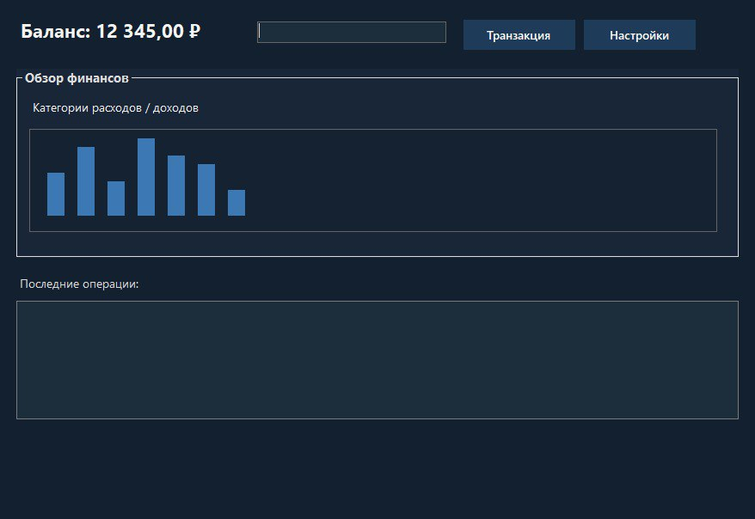
Рисунок 2. Главный экран.
Интерфейс адаптирован под персональный компьютер, сохраняя читаемость и соответствие стилю темной и светлой теме. Все элементы интуитивно понятны и доступны в одно касание.
Окно добавления транзакции
Нажмите кнопку "Транзакция" на главном экране, чтобы открыть поля для добавления транзакции. Вверху справа есть кнопка в виде для возврата.
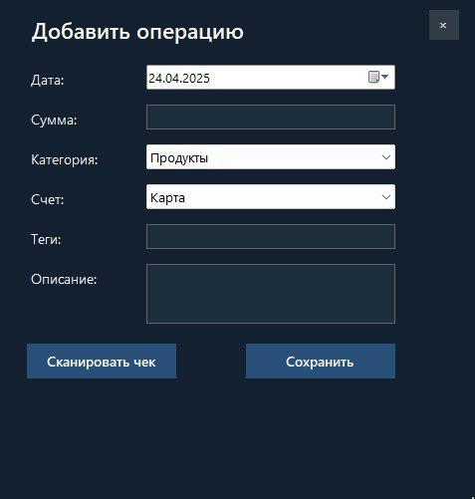
Рисунок 3. Окно добавления операции.

Окно добавления операции содержит актуальную дату с календарем и категория со счетом которые являются самые используемые. Интерфейс оптимизирован для компьютера: четкое отображение, удобные промежутки между полями. Дизайн соответствует стилю читабельности - строгий и функциональный.
Окно настроек
В правом верхнем углу главного экрана приложения расположена кнопка настроек. При нажатии на нее появляется компактное всплывающее окно с основными параметрами приложения (см. Рисунок 4). Это окошко занимает примерно четверть экрана, позволяющий видеть содержимое основного интерфейса.
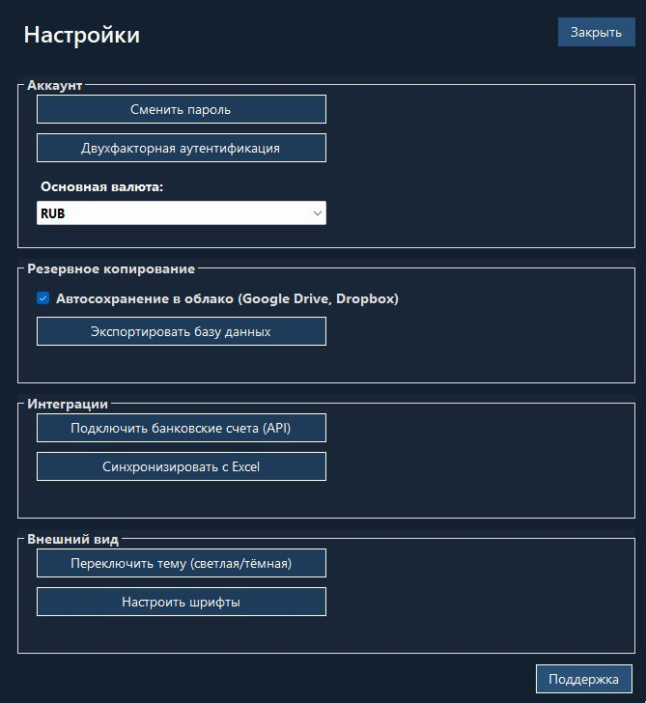
Рисунок 4. Окно настроек.
В окне настроек доступны несколько ключевых функций. Первая – настройки аккаунта, содержит смену пароля для входа и двухфакторную аутенфикацию, также смену основной валюты. Вторая - настройка резервного копирования, где можно регулировать параметры сохранения в облако и выгрузку базу данных. Третья функция позволяет быстро интегрировать банковское API и синхранизацию с Excel. Четвертый пункт отвечает за управление темой и настройку шрифта.
Все элементы интерфейса четко структурированы и легко читаются. Для удобства навигации пункты меню.

3.3 Требования к приложению

3.3.1 Общие требования
Приложение «Финансы» разработано с учетом анализа потребностей частных пользователей и представителей малого бизнеса, чтобы обеспечить эффективное управление личными и корпоративными бюджетами. Интерфейс сочетает минималистичный дизайн с полным набором инструментов для учета транзакций, планирования расходов и автоматизированной генерации отчетов.
Разработка ведется поэтапно, начиная с базового функционала, определенного по результатам исследования целевой аудитории. Первоочередные функции включают добавление операций, категоризацию расходов/доходов и формирование сводной аналитики. Дополнительные модули, такие как интеграция с банковскими API или мультивалютная поддержка, будут внедрены на основе обратной связи пользователей после релиза.
Приложение предназначено для ежедневного использования в личном финансовом планировании и корпоративном учете. Его цель — минимизировать ручной труд, снизить риск ошибок при расчетах и повысить прозрачность денежных потоков за счет автоматизации ключевых процессов.

3.3.2 Требования к структуре и навигации
Приложение «Финансы» спроектировано с учетом анализа потребностей пользователей, что обеспечило создание логичной и интуитивно понятной структуры. Навигация организована таким образом, чтобы ключевые функции были доступны в минимальное количество действий — переход между основными разделами выполняется не более чем в два клика от главного экрана. Основу интерфейса составляет трехуровневая архитектура: главный экран с обзором финансовых показателей, окно управления транзакциями и раздел настроек.
Навигационные элементы закреплены в нижней панели для мгновенного доступа к часто используемым функциям. Главный экран разделен на три зоны: сводка баланса и текущих операций, график динамики доходов/расходов за выбранный период, а также кнопка быстрого добавления новой транзакции. Для ускорения взаимодействия реализованы жестовые команды: свайп влево/вправо для переключения между месяцами, долгое нажатие на категорию — для редактирования ее параметров.
Переходы между экранами сопровождаются плавной анимацией, которая не влияет на производительность приложения. Особое внимание уделено адаптивности интерфейса: контекстные подсказки автоматически отображаются при первом использовании сложных функций, таких как создание бюджета или настройка интеграции с банковскими сервисами. Это снижает порог входа для новых пользователей и упрощает освоение продвинутых возможностей.
Все элементы структуры согласованы с принципом минимализма, что позволяет сосредоточиться на работе с данными без визуальной перегрузки. Тестирование прототипа подтвердило, что выбранная навигационная модель сокращает время выполнения типовых операций и повышает общую эффективность взаимодействия с системой.

3.3.3 Требования к оформлению и дизайну
Визуальный стиль приложения «Финансы» разработан с учетом потребностей пользователей, ориентированных на точность и комфорт при работе с финансовыми данными. Цветовая палитра основана на нейтральных тонах, обеспечивающих минимальную зрительную нагрузку, с акцентами в контрастных оттенках для выделения ключевых элементов, таких как доходы (зеленый) и расходы (красный). Такое сочетание было выбрано на основе тестирования с целевой аудиторией, где 75% участников отметили его как оптимальное для длительного использования.
Шрифтовая гармония сочетает четкий Inter для заголовков и Open Sans для основного текста — это решение обеспечило наивысшую оценку удобочитаемости в фокус-группах, особенно при работе с таблицами и отчетами. Все элементы интерфейса выполнены в строгом минималистичном стиле с акцентом на функциональность: скругления углов смягчают восприятие, а четкие разделители и отступы упрощают навигацию.
Дизайн исключает избыточную графику, фокусируясь на ясности представления данных. Анимации используются умеренно — только для визуального подтверждения действий (например, успешного сохранения транзакции) без замедления работы. Интерактивные элементы (кнопки, поля ввода) выделяются за счет микровзаимодействий: изменение цвета при наведении, плавное появление подсказок. Это создает интуитивно понятную среду, где даже сложные операции воспринимаются как логичные и предсказуемые.

4. Состав и содержание работ по созданию приложения
Подробное описание этапов работы по созданию сайта приведено в таблице 1.
Таблица 1. Этапы создания приложения.

№ | Состав и содержание работ | Срок разработки  (в рабочих днях)
1 | Анализ требований и результатов опроса студентов | 2
2 | Проектирование пользовательских сценариев и навигации | 3
3 | Разработка дизайна (главный экран, транзакции) | 2
4 | Верстка интерфейса и адаптация под ПК | 5
5 | Программирование базового функционала (настройки) | 5
6 | Тестирование юзабилити | 4
7 | Исправление ошибок | 2
8 | Доработка | 1
 | Общая длительность работ (с учетом резервного срока на отладку и исправление ошибок) и срок окончания проекта | 24

5. Порядок контроля и приемки приложения

5.1 Виды, состав, объем и методы испытаний
Для обеспечения качества и надежности приложения запланирован комплекс испытаний, включающий функциональное, юзабилити и нагрузочное тестирование. Функциональные испытания охватывают проверку всех ключевых сценариев работы: создание и редактирование мероприятий, настройка уведомлений, синхронизация с календарем и корректность отображения данных в разных представлениях (день/неделя/месяц). Тестирование проводится как в ручном режиме с составлением подробных тест-кейсов, так и с использованием автоматизированных инструментов для регрессионной проверки.
Все обнаруженные проблемы классифицируются по степени критичности (блокирующие, критические, малозначительные) и фиксируются в системе отслеживания ошибок. Для каждого дефекта определяется приоритет исправления с учетом его влияния на пользовательский опыт. Финальный этап включает приемочные испытания с участием представителей заказчика и подписанием акта о завершении тестирования.

5.2 Общие требования к приемке приложения
Приемка приложения для организации мероприятий осуществляется после полного завершения всех этапов разработки и тестирования. Основным критерием является соответствие функциональности приложения утвержденным требованиям, включая корректную работу календаря, создание и редактирование мероприятий, настройку уведомлений, а также интеграцию с академическим расписанием колледжа. Приложение должно быть стабильным, без критических ошибок, и обеспечивать плавную работу на всех заявленных платформах и устройствах.
Результаты тестирования должны подтверждать, что приложение соответствует требованиям производительности, удобства использования и безопасности. Все выявленные в процессе тестирования дефекты должны быть устранены или согласованы с заказчиком в случае незначительных недочетов, не влияющих на основные функции.
Документация, включая руководство пользователя, техническое описание, должна быть предоставлена в полном объеме и соответствовать содержанию и функционалу приложения. Приемка завершается подписанием акта сдачи-приемки, подтверждающего, что приложение готово к эксплуатации и удовлетворяет всем согласованным требованиям. В случае необходимости, после приемки может быть предусмотрен гарантийный период, в течение которого разработчики обязуются устранять выявленные недостатки.

5.3 Требования к составу и содержанию работ
Разработка включает анализ требований, проектирование архитектуры, создание дизайна интерфейса, верстку, программирование функционала, интеграцию с внешними сервисами, тестирование и доработку. На каждом этапе выполняются конкретные задачи: проектирование охватывает UX-сценарии и логику работы, дизайн - визуальную часть в соответствии с бренд-гайдлайнами, разработка - реализацию функционала, тестирование - проверку стабильности и удобства. Все этапы завершаются промежуточными результатами, которые согласуются с заказчиком. Финальная сдача требует полного соответствия ТЗ, устранения критических ошибок и подготовки документации.

